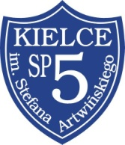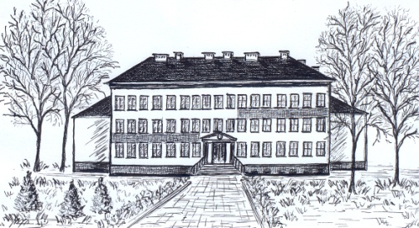

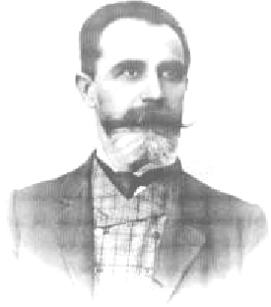

SZKOŁA PODSTAWOWA NR 5

IM. STEFANA ARTWIŃSKIEGO

W KIELCACH

OGŁASZA

XIX MIĘDZYSZKOLNY

KONKURS LITERACKI

NA BAŚŃ TWÓRCZĄ

*„Kręć się, kręć, wrzeciono, wij się*

*baśni, wij...”*

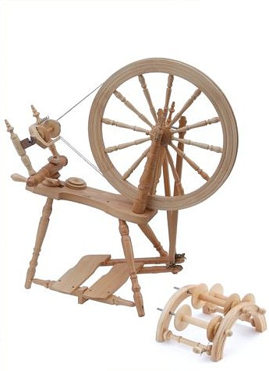

Kielce, 31 stycznia 2022 r.

1. Cele konkursu:
   * Rozwijanie wyobraźni
   * Doskonalenie umiejętności redagowania barwnego, ciekawego opowiadania

* Rozwijanie motywacji czytania

2. Regulamin konkursu:

* W konkursie mogą wziąć udział uczniowie klas IV - VI
* Każda szkoła może nadesłać maksymalnie 3 prace literackie, po jednej z każdego poziomu nauczania
* Uczeń pisze pracę na jeden z tematów:
* *O lilipucie Olbrzymie i olbrzymie Lilipucie*
* *O dwóch butach stracha na wróble*
* *Trzy tajemnicze prezenty*

Prace prosimy przesyłać do 31 marca 2022r. drogą internetową:

* Klasy IV na adres: [katarzyna.lal@sp5.kielce.eu](mailto:katarzyna.lal@sp5.kielce.eu)
* Klasy V na adres: [monika.graba@sp5.kielce.eu](mailto:monika.graba@sp5.kielce.eu)
* Klasy VI na adres: [anna.trzmielewska@sp5.kielce.eu](mailto:anna.trzmielewska@sp5.kielce.eu)
* Prace literackie (czcionka nr 14) nie mogą przekraczać trzech stron formatu A 4
* Zgłoszenie powinno zawierać imię i nazwisko ucznia, klasę, nazwisko opiekuna oraz numer szkoły
* Komisja będzie oceniać:

- oryginalność prac

- zachowanie wyznaczników gatunkowych baśni

- poprawność językową

- estetykę pracy

O rozstrzygnięciu konkursu szkoły zostaną powiadomione telefonicznie.

Laureaci konkursu otrzymają nagrody książkowe, a wszyscy uczestnicy- pamiątkowe dyplomy.

Organizatorzy:

Anna Trzmielewska

Katarzyna Komorowska

Katarzyna Lal

Monika Graba